Технологическая карта урока по теме: «Ты сам мастер. Роза в разных художественных техниках».
 | ФИО (полностью) | Попова Наталья Васильевна
 | Место работы | ГБОУ СОШ «ОЦ» с. Тимашево Садгородской филиал м.р.Кинель-Черкасский Самарской области
 | Должность | Учитель изобразительного искусства
 | Предмет | Изобразительное искусство
 | Класс  Дата | 5  14.04.15г.
 | Тема и номер урока в теме | Ты сам мастер (25 урок )
 | Базовый учебник | Н.А.Горяева, О.В.Островская «Декоративно- прикладное искусство в жизни человека» М: «Просвещение» 2006г.

- Цель урока: создать условия для выполнения розы различными художественными техниками;
Задачи:
-освоить художественные техники выполнения розы;
- развивать умение применять теоретические знания, полученные на уроке, в самостоятельной работе;
развивать фантазию, способствовать развитию речевых и коммуникативных умений.
-воспитывать положительное отношение к знаниям, любовь к природе, потребность в бережном обращении к окружающему миру
- Планируемые результаты обучения
- образовательные (формирование познавательных УУД):
формировать познавательную инициативу в процессе индивидуальной работы, определять последовательности своих действий, анализировать, расширять кругозор о различных видах художественного творчества; делать сообщения в устной форме.

- воспитательные (формирование коммуникативных и личностных УУД):

формировать умение слушать и вступать в диалог, участвовать в коллективном обсуждении проблем, работать в паре, интегрироваться в группу сверстников и строить продуктивное взаимодействие, воспитывать ответственность и аккуратность, коммуникативную компетенцию учащихся; мотивации положительного отношения к занятиям художественного творчества.

- развивающие (формирование регулятивных УУД)
уметь организовывать своё рабочее место, учиться принимать учебную задачу, работать по плану, формировать умение обрабатывать информацию, осуществлять контроль и оценку процесса и результатов деятельности.
10. Тип урока комбинированный.
11. Формы работы учащихся: фронтальная, парная, индивидуальная
12. Организация деятельности учащихся на уроке:
-повторяют пройденный материал
-самостоятельно выходят на проблему и решают её;
-самостоятельно определяют тему, цели урока;
-работают с текстом словаря;
-работают с технологической картой при выполнении творческой работы;
-оценивают себя и друг друга.
13.Необходимое техническое оборудование: Компьютер, проектор, словари по искусству, технологические карты для выполнения творческой работы, электронная презентация, выполненная в программе Power Point, инструментальная музыка, записи песен о розах.
Для учащихся: листы формата А4, крупа, клей ПВА, гофрированная бумага, шаблоны, проволока, двухсторонний скотч, цветная бумага, цветной картон, соль, схемы для выполнения розы в технике айрис фолдинг.
14.Структура и ход урока

№ | Этап урока | Название используемые ЭОР | Деятельность учителя  (с указанием действий со специальными программными средствами, например, демонстрация) | Деятельность ученика | Формируемые УУД
 |  |  |  |  | Познавательные | Регулятив  ные | Коммуника  тивные  Личностные
1 | 2 | 3 | 5 | 6 | 7 | 8 | 9
1 | Организа-  ционный момент. | Презента-ция.  Слайд 1-2. | Приветствует учащихся, проверяет их готовность к уроку;  На парте у вас лежит сюрприз. Какой?  Каждый ряд раскрашивает белый лист в свой цвет: 1-в красный, 2-в желтый, 3- в синий. Синий, желтый, красный-это …  (основные цвета) (слайд )  Эту частичку красоты я дарю вам!!! Хорошего урока! (слайд 1-2) | Учащиеся готовы к началу работы. На партах все принадлежности к уроку изобразительного искусства.  Раскрашивают листы бумаги,  благодарят учителя. | Осознан-ное и произволь-ное построение речевого высказы-вания. | Прогнози-рование своей деятельности. | Умение слушать и вступать в диалог;  умение выделять нравственный аспект поведения.
2 | Вводная беседа. Актуализация знаний. | Слайды  3-4  Слайд 5, 6,7  Слайд 8  Презента  ция учащегося | Вспомним темы, изученные ранее.  На столах вы видите карточки-задания, переверните, поставьте соответствие рисунков и предложений 2 мин.  Проверка: ставим плюсы, если задание выполнено правильно. (слайд 3- 1 вариант; слайд 4 – 2 вариант)  У кого все плюсы? Молодцы  Давайте поиграем. Вы видите конверт на столе. Из разрезанных листочков соберите картинку. Раз, два,три- собираем!  Что на картинке изображено? (слайд 5 )  - Тема нашего урока. (Розы)  «О ней поют поэты всех веков.  Нет в мире ничего нежней и краше,  Чем этот сверток алых лепестков,  Раскрывшийся благоуханной чашей.  Как он прохладен, холоден и чист  Глубокий кубок, полный аромата.  Как дружит с ним простой и скромный лист,  Темно-зеленый, по краям зубчатый».  - Что вы знаете о розах? Почитаем из энциклопедии: что это за цветок? 2 мин  Посмотрим презентацию учащейся о розах.  Дети! Какие вы видели розы?  Можно ли еще другими способами изобразить розу.  .  Записываю на доске: из каких материалов можно выполнить розу, | Учащиеся выполняют задания.  Учащиеся смотрят на слайд и проверяют свои работы.  Дети собирают картинку.  Дети отвечают на вопрос учителя.  Участвуют в обсуждении ответов, формулировать собственное мнение и аргументируют его.  Читают энциклопедию, отвечают на вопросы.  Смотрят презентацию  Отвечают на поставленный вопрос | Поиск и выделение необходи-мой информа-ции. Структу-рирование знаний. Анализ объектов. | Выделение и осознание того, что уже пройдено.  Постанов-ка цели учебной задачи, синтез. | Умение с достаточной полнотой и точностью выражать свои мысли, слушать и вступать в диалог.  Смыслообразование.
3 | Изучение нового материала. | Слайды  9-20  Слайд 21 | Презентация о художественных техниках выполнения розы (слайд 9-20 )  Значит, дети, какая цель нашей работы?  (слайд 21)  По желанию работаете попарно, в группе, можно индивидуально. | Участвуют в обсуждении цели урока, наметить план работы и  вариантах выполнения цветка в разных художественных техниках. | Выделение и формули-рование познава-тельной цели, рефлексия способов и условий действия. | Целеполага  ние, выдвиже-ние гипотез. | Умение слушать и вступать в диалог.
4 | Закрепление знаний. | Слайд  22-27 | Рассмотрите технологические карты.(этапы работы в картах). Комментирует, направляет работу учащихся. (слайд 22-27 ) | Выбирают творческую работу по желанию,  проговаривают порядок выполнения действий. | Анализ объектов и синтез. | Планирова  ние своей деятельности для решения поставлен-ной задачи и контроль | Коллективное обсуждение проблем (при необходимос-ти).  Ориентация в межличност-ных отношениях.
5 | Физ.пауза | Релакс. музыка | 1. Закрыть глаза, не напрягая глазные мышцы, на счет, широко раскрыть глаза и посмотреть вдаль  2. Посмотреть на кончик носа, на счет, а потом перевести взгляд вдаль.  3. Не поворачивая головы (голова прямо), делать медленно круговые  движения глазами вверх – вправо – вниз - влево и в обратную сторону: вверх – влево – вниз - вправо. Затем посмотреть вдаль.  4. При неподвижной голове перевести взор с фиксацией вверх, прямо; после чего аналогичным образом вниз - прямо, вправо - прямо, влево - прямо. Проделать движение по диагонали в одну и другую стороны с переводом глаз прямо. | Делают зарядку для глаз.
6 | Творческая работа учащихся | Музыка. Видео  фильм о розах | 1. Комментирует, направляет работу учащихся. | 1. Работают по технологическим картам попарно, в группе, индивидуально. | Планирование своей деятельно-сти для решения поставлен-ной задачи, контроль получено-го результата, коррекция получено-го результата, саморегуляция. | Умение слушать и вступать в диалог.  Интегриро  ваться в группу. | Профессио-нальное самоопределение,  смыслообразование.
7 | Оценива-ния знаний учащихся. |  | - Наш урок подходит к концу. В течение урока вы работали по технологическим картам. Каждая группа показывает свою работу. Оцените себя. Учитель выставляет оценки за работу на уроке, комментирует отметки.  Все работы получились замечательные Молодцы! | Самостоятельно выставляют себе отметки с учетом предоставленных критериев. | Оценка промежуточных результа-тов и саморегуляция для повышения мотивации учебной деятельности. | Управле-ние поведеним партнёра,  контроль, коррекция, оценка. | Нравственно-этическая ориентация.
8 | Подведе-ние итогов. | Слайд 28  21 | Ставлю всем…  Составление синквейна на тему «Роза» (слайд )  Роза.  Красная. Красивая.  Растет, цветет. Гибнет.  Любит, чтобы за ней ухаживали.  Красота земная.  Чтобы красота жила всегда с нами, нужно природу…(беречь)  строка – одно слово – название стихотворения, обычно существительное. 2 строка – два слова (прилагательные или причастия). Описание темы. 3 строка – три слова (глаголы). Действия относящиеся к теме. 4 строка – четыре слова – предложение. Фраза, которая показывает отношение автора к теме. 5 строка – одно слово – ассоциация, которая повторяет суть темы, обычно существительное.  Составить кластер: какими художественными техниками можно выполнить розу.  Цель урока нами выполнена, дети? | Составляют синквейн.  Отвечают на вопросы учителя, рассуждают.  Составляют кластер  Отвечают
9 | Рефлексия: | Инструментальная музыка | Передайте шар друг- другу и выскажите свое мнение:  -что я узнал нового на уроке?  -что мне особенно понравилось? | Делятся своими впечатлениями
10 | Домашнее задание | Слайд 29 | Задает домашнее задание и комментирует. | Записывают домашнее задание.
 |  | Слайд 30 | Спасибо! Всего доброго!
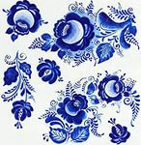
Вариант 1

1. Элемент какой росписи вы видите на рисунке?
А) жостовской;
В) дымковской;
С) палехской;
D) гжельской;

2. К какой росписи относятся перечисленные этапы росписи: замалёвок, тенёжка, бликовка, уборка?
а) Жостово;
б) Городец;
в) Хохлома.

- Вид искусства, в котором красота служит для украшения быта человека:
а) Пейзаж
б) Картина
в) ДПИ
г) Краски

Вариант 2

1. Какой элемент избы мог иметь форму коня?
А) конек;
В) полотенце;
С) ставни;
D) охлупень;

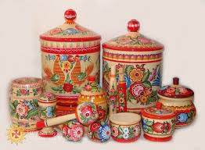
2. Какая роспись украшает деревянные изделия: детскую мебель, прялки, деревянную посуду, кухонные доски, сувениры?
А) гжельская;
В) хохломская;
С) городецкая;
D) палехская;

6. К какой росписи относятся перечисленные элементы росписи: купавка, розан, лепестки-дужки, оживка?
а) Жостово;
б) Городец;
в) Хохлома;
г) Гжель.

Технологическая карта рисования розы
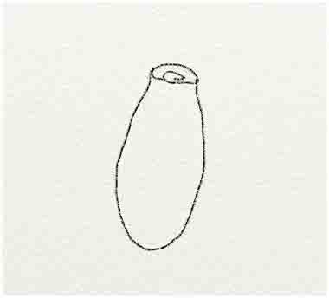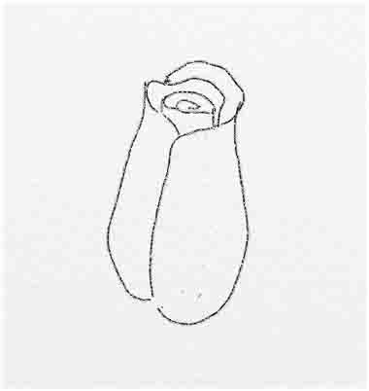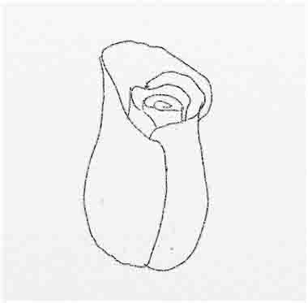

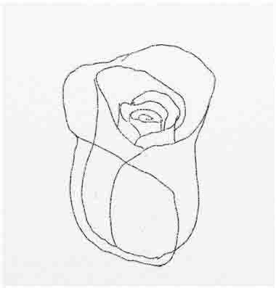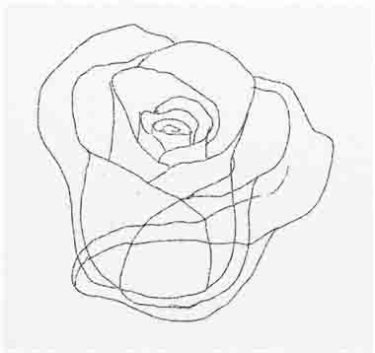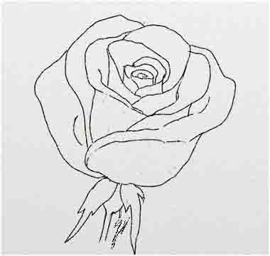

Технологическая карта выполнения розы солью

1 этап нарисовать рисунок клеем.
2 этап засыпать рисунок солью
3 этап немного подождать и стряхнуть лишнюю соль с рисунка.
4 этап раскрашиваем акварелью. Можно дождаться высыхания, а можно рисовать и по мокрому.
Цвет наносим «Точечно» соль сама впитывает цветную воду.
Технологическая карта выполнения розы из гофрированной бумаги

Из гофрированной бумаги красного цвета (высота 7- 7,5см) делаем гармошку с раппортом в 5см.Вырезаем лепесток.
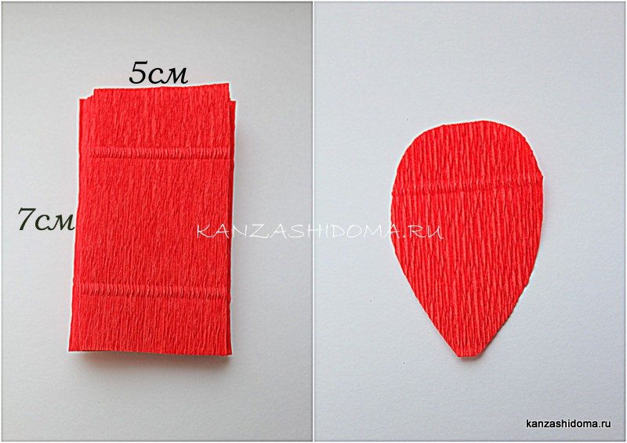
Растягиваем края заготовки ( чем больше растягиваете, тем пышней будет роза) и закручиваем на палочку.
Придаём объём — растягиваем пальцами центр лепестка.
Чтобы сделать розы из крепированной бумаги потребуется 6- 8 лепестков.
Конфету скотчем приклеиваем к палочке. Прикладываем 1-й лепесток. Закрепляем нитью. Вторую заготовку располагаем напротив. Вновь используем нить.
Начиная с 3- го лепестка привязываем по кругу. В центре 2, а во 2 ряду 5-6 лепестков.

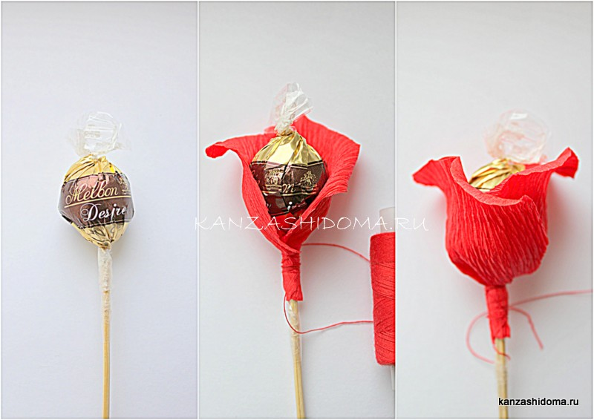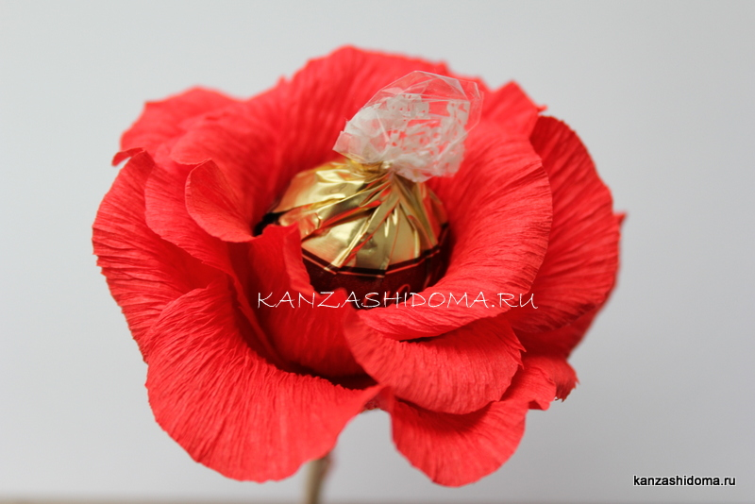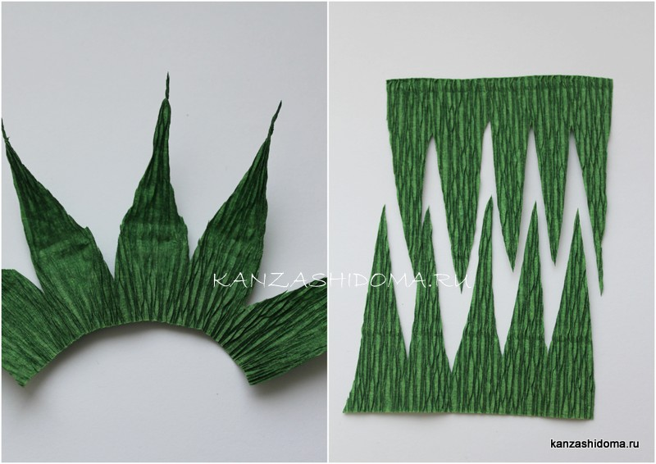
Из зелёной гофры делаем чашелистик. Нарезаем бумагу (см.фото). Скручиваем её концы и расправляем каждую серединку. Приклеиваем или привязываем под розу.
Тейпируем цветок. Ленту обязательно немного растягиваем и разогреваем в руках, только так она начнёт клеить.

Технологическая карта выполнения розы из манной крупы(измельченных лепестков и листьев растений).

I. Готовим основу. В ее качестве цветная бумага для принтера А4. Распечатываем эскиз. Во время работы используем здоровье сберегающие технологии (хорошо освещенное место, где нам будет удобно расположить достаточное количество предметов и клей).
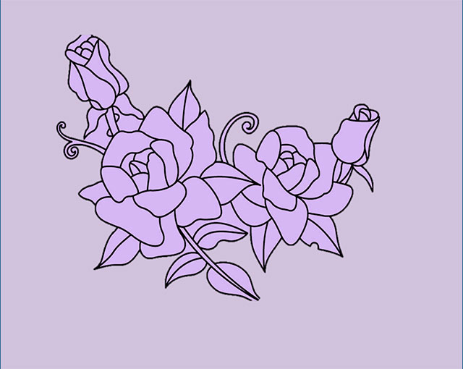
II. Подготовка мозаичной крошки.
Измельчаем, перетирая лепестки засушенных растений. Материал для работы готов!

III. Наносим клей ровным тонким слоем на изображение лепестков до контура
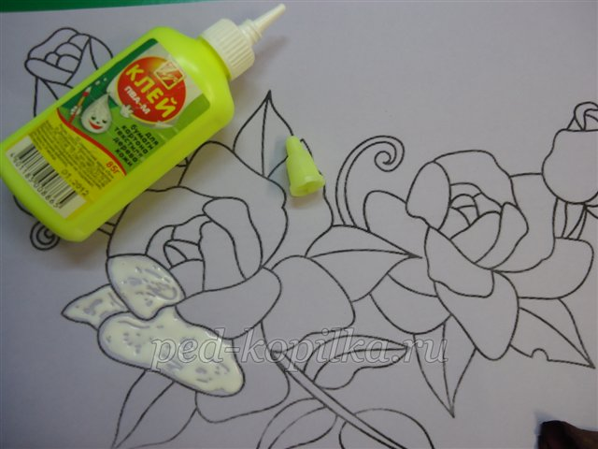
Приступая к работе, вспоминаем технику безопасности при пользовании клеем (клей сразу закрывать, наносить клей ровным слоем, при попадании клея на кожу, вытирать его влажной салфеткой, а в конце работы вымыть руки).
IV. Обильно насыпаем крошку на цветок

V. Стряхивая, убираем остатки крошки.
VI. Аналогичную работу проводим со всеми изображёнными цветами.
Цветы розы готовы
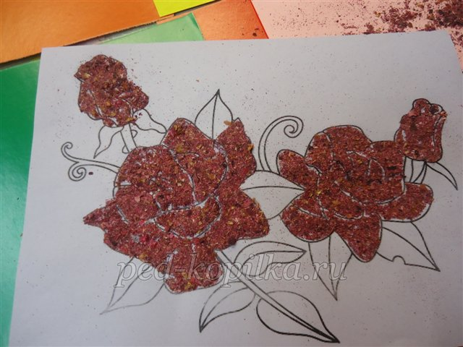
VII. Работа с листочками зелёной измельчённой крошкой.
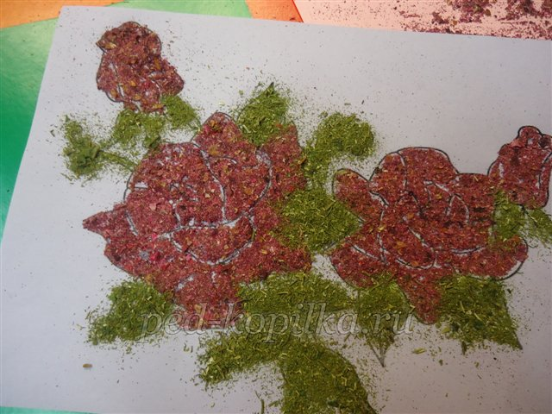
VIII. Мозаичная аппликация «РОЗОЧКИ» из крошки (измельчённых растений) готова!
Технологическая карта выполнения розы из бумаги
- Эта роза самая простая в изготовлении. Для изготовления бумажной розы потребуется цветная бумага, ножницы и клей. Для начала, нарисуйте спираль на бумаге, потом вырежьте её по спирали к центру заготовки.
- Готовую спираль расправьте и сворачивайте, формируя лепестки. Крайние лепестки закрепите клеем или скотчем.
- Действуйте согласно инструкции, показанной далее.
- Используйте бумагу разных цветов и составляйте из них композиции.
Эта роза самая простая в изготовлении. Таких бумажных роз можно сделать несколько штук и закрепить их на ветках от кустарников или деревьев. Замечательно они смотрятся на веточках с ранними зелёными листочками. Композицией из роз оформляют и открытки, и альбомы, и фоторамки, даже картины.
Для изготовления бумажной розы потребуется цветная бумага, ножницы и клей. Для начала, нарисуйте спираль на бумаге, потом вырежьте её по спирали к центру заготовки.
Готовую спираль расправьте и сворачивайте, формируя лепестки. Крайние лепестки закрепите клеем или скотчем.
Действуйте согласно инструкции, показанной далее.
Вот схема изготовления бумажной розочки:
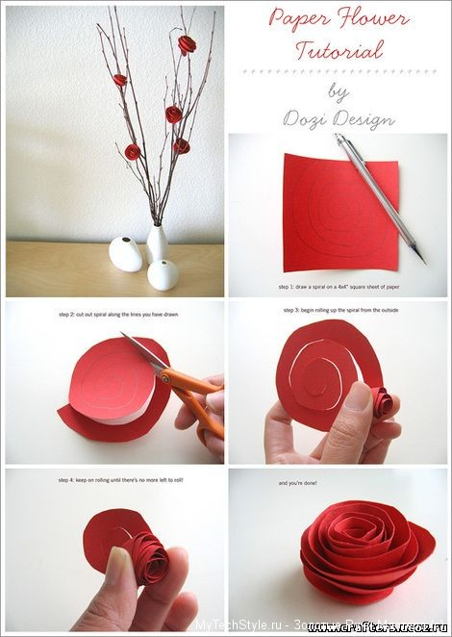
Используйте бумагу разных цветов и составляйте из них композиции.
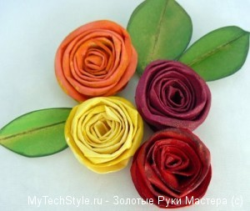
Технологическая карта выполнения розы из бумаги. Техника Айрис фолдинг
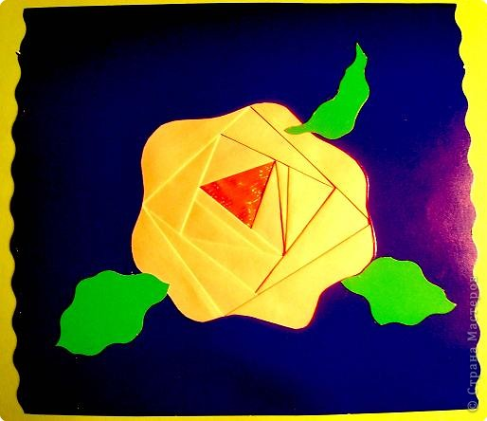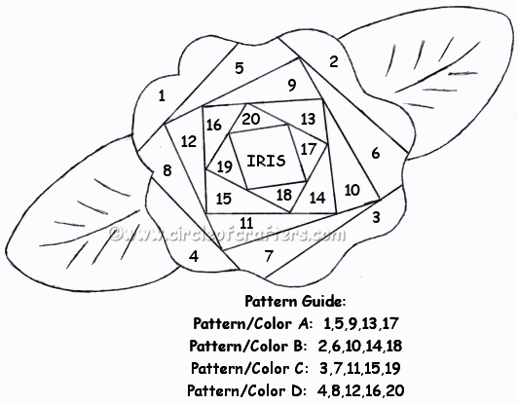

ПЕРЕЧЕНЬ ИСПОЛЬЗУЕМЫХ НА ДАННОМ УРОКЕ ЭОР

ru.wikipedia.org/wiki/ Роза — Википедия

liveinternet.ru/users/lovlu_... Картины из разноцветного песка от Ако Цубаки.

stranamasterov.ru/node/259835 "Роза" из крупы | Страна Мастеров

Розы из гофрированной бумаги | Страна Мастеров
stranamasterov.ru/node/15368
maam.ru/detskijsad/master-klas-... копия
kanzashidoma.ru›Цветы из Конфет копия

s-marshak.ru/works/poetry/poetry... копия С.Я. Маршак - Поэзия - "О ней поют поэты всех веков..."

«Айрис-фолдинг» — это просто! «Айрис-фолдинг» — это интересно! (...
maam.ru/detskijsad/-airis-... копия

mytechstyle.ru/master-klass/. Цветы из бумаги: роза своими руками из гофрированной бумаги

